

Laporan Praktikum Algoritma & Pemrograman
  - Semester Genap 2025/2026

SAYA MENYATAKAN BAHWA LAPORAN PRAKTIKUM INI SAYA BUAT DENGAN USAHA SENDIRI TANPA MENGGUNAKAN BANTUAN ORANG LAIN. SEMUA MATERI YANG SAYA AMBIL DARI SUMBER LAIN SUDAH SAYA CANTUMKAN SUMBERNYA DAN TELAH SAYA TULIS ULANG DENGAN BAHASA SAYA SENDIRI.

SAYA SANGGUP MENERIMA SANKSI JIKA MELAKUKAN KEGIATAN PLAGIASI, TERMASUK SANKSI TIDAK LULUS MATA KULIAH INI.

NIM | 71251229
Nama Lengkap | Ignatius Harya Nugraha
Minggu ke / Materi | 10 / Tipe Data List

PROGRAM STUDI INFORMATIKA
FAKULTAS TEKNOLOGI INFORMASI
UNIVERSITAS KRISTEN DUTA WACANA
YOGYAKARTA
2026
BAGIAN 1: MATERI MINGGU INI (40%)

Konsep File dalam Python
List pada Python adalah rangkaian nilai-nilai yang dapat diakses menggunakan satu nama tunggal. Berbeda dengan String yang hanya berisi karakter, List dapat berisi karakter, integer, float, boolean, maupun tipe data lainnya bahkan list di dalam list (nested list).
Rangkaian nilai-nilai tersebut dituliskan di dalam tanda kurung kotak [ ] dan setiap elemen dipisahkan dengan koma. List bersifat ordered (urut), mutable (dapat diubah), dan mengizinkan nilai duplikat.
Contoh deklarasi berbagai jenis list:
nilai_ujian = [80, 75, 70, 90, 81, 84, 92, 71, 65, 80, 70]
nama_pahlawan = ['Sukarno', 'Diponegoro', 'Jend. Sudirman', 'Cut Nya Dhien']
nilai_campuran = ['Javascript', 20, 34.4, True]
list_dalam_list = [23, [22, 20], 45]

Perbedaan List dan String
Perbedaan paling penting antara List dan String adalah sifat mutability-nya. String bersifat immutable (tidak dapat diubah), sedangkan List bersifat mutable (dapat diubah langsung).
Perbedaan lainnya terkait identitas objek: dua string dengan isi yang sama akan menunjuk ke objek yang sama (a is b = True), sedangkan dua list dengan isi yang sama menunjuk ke objek yang berbeda (a is b = False).

Mengakses dan Mengubah Isi List
Cara mengakses elemen list adalah dengan menggunakan indeksnya, sama seperti pada String. Indeks dimulai dari 0 (dari depan) atau -1 (dari belakang). List juga mendukung slicing untuk mengambil sebagian elemen.
thislist = ['apple', 'banana', 'cherry']

print(thislist[1]) # banana (indeks positif)
print(thislist[-1]) # cherry (indeks negatif = dari belakang)
print(thislist[0:2]) # ['apple', 'banana'] (slice)

# Mengubah elemen list
thislist[1] = 'jeruk'
print(thislist) # ['apple', 'jeruk', 'cherry']

# Mengubah beberapa elemen sekaligus dengan slice
thislist2 = ['apple', 'banana', 'cherry', 'orange', 'kiwi', 'mango']
thislist2[1:3] = ['blackcurrant', 'watermelon']
print(thislist2) # ['apple', 'blackcurrant', 'watermelon', 'orange', 'kiwi', 'mango']

Fungsi-fungsi untuk List
Python menyediakan berbagai fungsi dan method bawaan untuk mengolah list. Selain operator + (penggabungan) dan * (pengulangan), terdapat method-method penting berikut ini.
Operator + dan * pada List
thislist = [1, 2, 3, 4, 5]
thislist2 = [6, 7, 8]

listbaru = thislist + thislist2 # gabung dua list
listbaru2 = thislist * 2 # ulang list 2x

print(listbaru) # [1, 2, 3, 4, 5, 6, 7, 8]
print(listbaru2) # [1, 2, 3, 4, 5, 1, 2, 3, 4, 5]

Method-Method Penting pada List
nama = ['kuncoro', 'felix', 'ryan', 'yuan']

# append() — tambah elemen di akhir sebagai satu objek
nama.append('tejo')
print(nama) # ['kuncoro', 'felix', 'ryan', 'yuan', 'tejo']

# extend() — tambah elemen dari iterable, diperlakukan individual
nama.extend(['budi', 'ani'])
print(nama) # ['kuncoro', 'felix', 'ryan', 'yuan', 'tejo', 'budi', 'ani']

# sort() — urutkan elemen list (in-place)
nama.sort()
print(nama) # ['ani', 'budi', 'felix', 'kuncoro', 'ryan', 'tejo', 'yuan']

# pop() — hapus & kembalikan elemen berdasarkan indeks
dihapus = nama.pop(1)
print(dihapus) # 'budi'

# del — hapus elemen tanpa mengembalikan nilainya
del nama[0]
print(nama) # ['felix', 'kuncoro', 'ryan', 'tejo', 'yuan']

# remove() — hapus elemen berdasarkan nilai
nama.remove('ryan')
print(nama) # ['felix', 'kuncoro', 'tejo', 'yuan']

# reverse() — balik urutan list
nama.reverse()
print(nama) # ['yuan', 'tejo', 'kuncoro', 'felix']

Fungsi Built-in: min, max, sum, len
angka = [5, 3, 90, 1, 45, 12]

print(min(angka)) # 1 — nilai terkecil
print(max(angka)) # 90 — nilai terbesar
print(sum(angka)) # 156 — total penjumlahan
print(len(angka)) # 6 — jumlah elemen

List Comprehension
List comprehension adalah cara singkat dan elegan untuk membuat list baru berdasarkan list yang sudah ada. Sintaksnya: [ekspresi for item in list if kondisi].
nama = ['anton', 'kuncoro', 'buntoro', 'juworo', 'margono']

# Filter: ambil yang mengandung substring 'or'
ada_or = [x for x in nama if 'or' in x]
print(ada_or) # ['kuncoro', 'buntoro', 'juworo']

# Transformasi: ubah semua jadi huruf besar
besar = [x.upper() for x in nama]
print(besar) # ['ANTON', 'KUNCORO', 'BUNTORO', 'JUWORO', 'MARGONO']

# Filter: ambil yang panjangnya > 6 huruf
panjang = [x for x in nama if len(x) > 6]
print(panjang) # ['kuncoro', 'buntoro', 'margono']

# Kombinasi transformasi + filter
hasil = [x.title() for x in nama if x.startswith('k') or x.startswith('b')]
print(hasil) # ['Kuncoro', 'Buntoro']

List Sebagai Parameter Fungsi
Ketika list digunakan sebagai parameter fungsi, ia diteruskan secara by reference (pass by reference). Artinya, perubahan yang dilakukan di dalam fungsi akan memengaruhi list aslinya di luar fungsi. Ini berbeda dengan tipe data primitif seperti int atau string yang diteruskan by value.

# Perubahan di dalam fungsi MEMENGARUHI list asli
def ubah(data):
data[0] = 'anton'

data = ['a', 'b', 'c']
ubah(data)
print(data) # ['anton', 'b', 'c'] ← list asli berubah!

# Fungsi yang mengembalikan list baru (tanpa mengubah asli)
def hapus_pertama(data):
return data[1:] # slice = buat list baru

data = ['anton', 'b', 'c']
baru = hapus_pertama(data)
print(baru) # ['b', 'c']
print(data) # ['anton', 'b', 'c'] ← asli tidak berubah

# Jika ingin asli berubah, simpan hasilnya
data = hapus_pertama(data)
print(data) # ['b', 'c']

Keuntungan menggunakan list sebagai parameter fungsi antara lain:
(1) Fleksibilitas, fungsi dapat memproses berbagai jenis data,
(2) Reusabilitas, fungsi bisa digunakan dengan list yang berbeda,
(3) Pembagian tugas yang lebih terstruktur,
(4) Pengorganisasian data lebih baik sebelum diproses.

BAGIAN 2: LATIHAN MANDIRI (60%)
  - Pada bagian ini anda menuliskan jawaban dari soal-soal Latihan Mandiri yang ada di modul praktikum. Jawaban anda harus disertai dengan source code, penjelasan dan screenshot output.

SOAL 1
Buatlah fungsi untuk mencari 3 bilangan terbaik dari sebuah list. Bilangan terbaik adalah bilangan dimulai dari yang paling tinggi.
Jawab:
def tiga_terbaik(data):
data_urut = sorted(data, reverse=True)
return data_urut[:3]

if __name__ == "__main__":
angka = [10, 5, 8, 20, 20, 4, 30, 25, 30]
hasil = tiga_terbaik(angka)
print(f"Data awal: {angka}")
print(f"3 Bilangan terbaik: {hasil}")

Output :
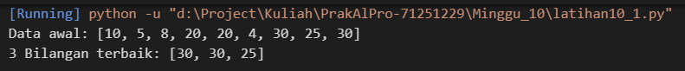

SOAL 2
Buatlah program yang dapat menerima input bilangan-bilangan dari pengguna dan kemudian jika pengguna memasukan kata "done" maka program akan menampilkan bilangan rata-ratanya.
Jawab:
def main():
bilangan = []
while True:
inp = input("Masukkan bilangan (atau ketik 'done' untuk berhenti): ")
if inp.lower() == 'done':
break
try:
num = float(inp)
bilangan.append(num)
except ValueError:
print("Input tidak valid, silakan masukkan bilangan atau 'done'.")

if len(bilangan) > 0:
rata = sum(bilangan) / len(bilangan)
print(f"\nList bilangan yang dimasukkan: {bilangan}")
print(f"Rata-rata: {rata}")
else:
print("Tidak ada bilangan yang dimasukkan.")

if __name__ == "__main__":
main()

Ouput:
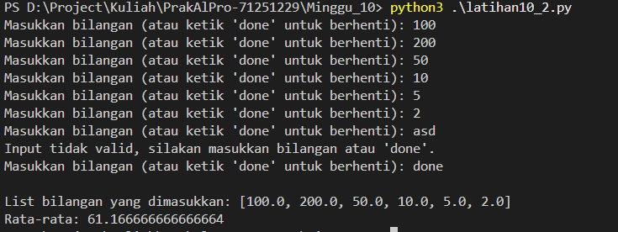

SOAL 3
Buatlah program yang menerima sebuah file teks yang berisi sebuah artikel atau berita. Kemudian program akan memeriksa semua kata yang ada di dalam artikel teks tersebut, kemudian program akan menampilkan semua kata yang unik dari artikel tersebut.
Jawab:
def main():
nama_file = input("Masukkan nama file teks: ")
try:
with open(nama_file, 'r', encoding='utf-8') as file:
teks = file.read()
for char in ".,!?;:'\"()[]{}":
teks = teks.replace(char, ' ')

kata_list = teks.lower().split()
kata_unik = list(set(kata_list))
kata_unik.sort()

print(f"\nTotal kata yang unik: {len(kata_unik)}")
print("Kata-kata unik dalam artikel:")
for kata in kata_unik:
print("-", kata)

except:
print(f"File '{nama_file}' tidak ditemukan.")

if __name__ == "__main__":
main()

Output: 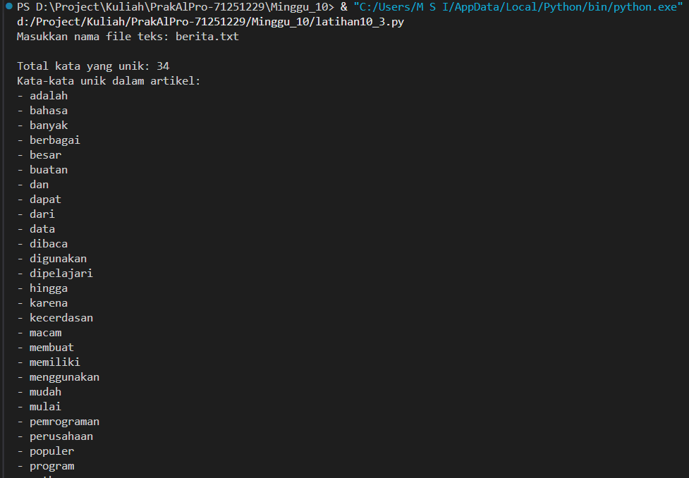
Link repository saya: https://github.com/Haigry/PrakAlPro-71251229

